Методическое объединение учителей технологии Яковлевского района

<http://met-obiedinenie.my1.ru/>

**УПРАВЛЕНИЕ ОБРАЗОВАНИЯ АДМИНИСТРАЦИИ**

**ЯКОВЛЕВСКОГО РАЙОНА**

**МУНИЦИПАЛЬНОЕ БЮДЖЕТНОЕ ОБЩЕОБРАЗОВАТЕЛЬНОЕ УЧРЕЖДЕНИЕ**

**«Средняя общеобразовательная школа №2 г. Строитель Белгородской области»**

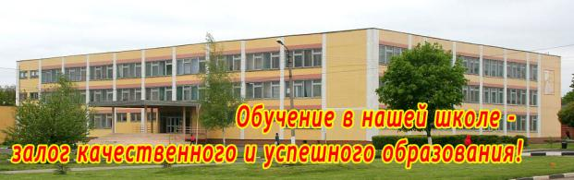

**ПРОГРАММА**

**районного семинара-практикума учителей технологии**

***«Дидактическое обеспечение учебного процесса - важный фактор личностно-ориентированного учебного занятия»***

***6 декабря, 2012 г***

***Цель семинара***

* ***внедрение передового опыта учителей технологии по разработке учебно-дидактического обеспечения урока;***
* ***применение на практике современных информационных технологий при разработке дидактических средств;***
* ***распространение положительного опыта творчески работающих учителей.***

|  |  |
| --- | --- |
| Название мероприятия | Ответственный |
| 1. **Учебно-дидактическое обеспечение урока технологии.** | Руденко Л.Г., методист управления образования администрации Яковлевского района |
| 2. **Планирование - основа правильной личностно-ориентированнойорганизации учебно-воспитательного процесса.** | Лычева С. Г. учитель технологии МБОУ «СОШ № 2 г. Строитель» |
| **3. Мастер-класс «Использование современных дидактических средств в преподавании предмета технология»** | Ларионова Т.М., учитель технологии МБОУ «СОШ № 1 г. Строитель |
| **4. Мастер-класс «Организация работы на уроках технологии средствами учебно – технической документации»** | Чепурина Г.М., учитель технологии «МБОУ «Быковская средняя общеобразовательная школа» |
| **5. Анализ районного этапа всероссийской олимпиады школьников по технологии** | Лычева С.Г. учитель технологии МБОУ «СОШ № 2 г. Строитель»  Буряк С.П., учитель технологии МБОУ «СОШ №3 с углубленным изучением отдельных предметов г. Строитель» |
| **6. Подведение итогов семинара** | Руденко Л.Г. – методист управления образования  Яковлевского района |